Devi
Begegnung mit der All-Liebe

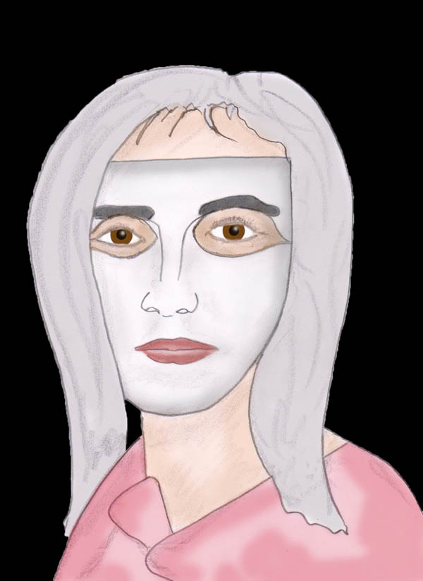

Alfred Ballabene
alfred.ballabene@gmx.at
gaurisyogaschule@gmx.de

Zum Titelbild

Das, was uns allen Leben und Bewusstsein verleiht, ist eine göttliche Lebenskraft, deren augenscheinlichstes Merkmal eine für uns Menschen geradezu unfassbare Liebe zu allem Leben ist. Man kann dieser All-Liebe begegnen. Begegnung ist in diesem Fall ein Einswerden mit allem Leben, auf das sich gerade unsere Aufmerksamkeit richtet. Eine tiefe Liebe erfüllt uns dann zu diesem Leben, ob es nun ein Käfer, ein Grashalm oder was immer es auch sei.
Diese Alliebe ist ein alles erfüllendes Bewusstsein. Als solches hat es keine Gestalt, keine Persönlichkeit, keine Individualität. So ist sie als gleichsam die höchste Ebene (Schichte) des Bewusstseins.
Diese allumfassende Liebe kann jedoch auch uns in Gestalt begegnen und mit uns kommunizieren. Dann jedoch muss sie die höchste Ebene der All-Einheit verlassen und es ändert sich dadurch auch die Qualität des diese Liebe verkörpernden Bewusstseins. Diese Form des Bewusstseins nennen wir im Maha Yoga „Gottheit“. Es wird somit im Maha Yoga unter Gottheit etwas anderes verstanden als in den Lexika oder sonst üblichen Definitionen. Boddhisattwa würde diesem hier verwendeten Begriff „Gottheit“ noch am nächsten kommen.

Wenn das alles erfüllende All-Bewusstsein in eine tiefere Seinsschichte herab steigt, um mit uns kommunizieren zu können, so nimmt es eine Gestalt an, die unserem jeweiligen religiösen oder spirituellen Weltbild angepasst ist.
So war es auch bei mir. Jedoch hat sich bei mir mein Weltbild innerhalb meines langen Lebens mehrmals geändert. Und in gleicher Weise hat jenes Allbewusstsein, jene All-Liebe auch ihre Gestalt geändert, in der sie mir erschienen ist. Zuerst erschien sie mir als Maria, später als Tara und jetzt in meinem Alter erschien sie mir als Devi, meine göttliche Gefährtin. In welcher Weise mir Devi begegnet, davon handelt diese Broschüre.

Und noch etwas: weil meine geliebte göttliche Gefährtin Devi im Laufe meines Lebens immer wieder andere Gestalt angenommen hat, so wie es meine Entwicklung bedurfte, zuerst als beschützende Mutter Maria, dann als die verspielte über den Menschen thronende Tara und zuletzt als die göttliche Gefährtin Devi, habe ich sie auf dem Titelbild mit einer Maske dargestellt. Diese Maske ist das mythologische Erscheinungsbild der göttlichen All-Liebe, des göttlichen All-Bewusstseins.

Unser Erdendasein gleicht einer Reise

Wir vergessen zu leicht, dass wir hier in dieser Welt nicht ewig leben. Eigentlich sind wir Reisende und gleich diesen sollten wir die Welt neugierig und staunend betrachten, die vielfältigen Eindrücke in uns aufnehmen und daran wachsen.

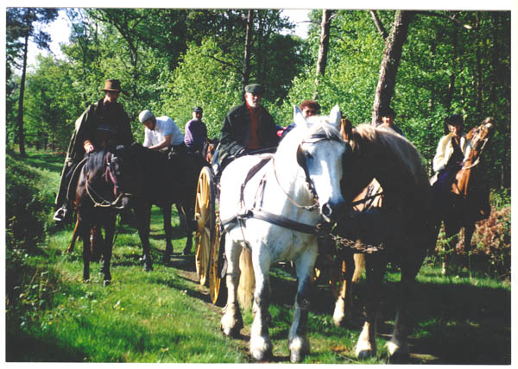

Mit meiner Frau Astrid zu Pferd entlang der Loire

Mit Sicherheit haben wir alle eines aus unserem Leben gelernt: es ist nicht möglich alles im Griff zu haben, uns durch absolute Kontrolle abzusichern. Gelegentlich ist es nötig sich anzuvertrauen, hinzugeben und anderen die Führung zu überlassen - das habe ich unter anderem beim Reiten erlernt:

Nachtritt

Nacht, ein schmaler Mond, sonst Dunkelheit,
mein Pferd schreitet langsam, der Weg ist weit.
Die Zügel hängen, ich brauche sie nicht.
Am Himmel glitzern Sterne in weißem Licht.

Völlige Schwärze, durch eine Wolke kurz zuvor,
weicht blassem Schein, der Mond kommt hervor.
Im schwarzen Gras nun Blumen wie weiße Sterne sind,
unbewegt und still, kein Blatt bewegt sich im Wind.

Der Weg, ob steinig oder glatt, ich weiß es nicht,
ich schwebe über seiner Schwärze, kein Licht.
Sicher schreitet das Pferd in die Finsternis hinein,
unbeirrt zwischen Schatten und Mondenschein.

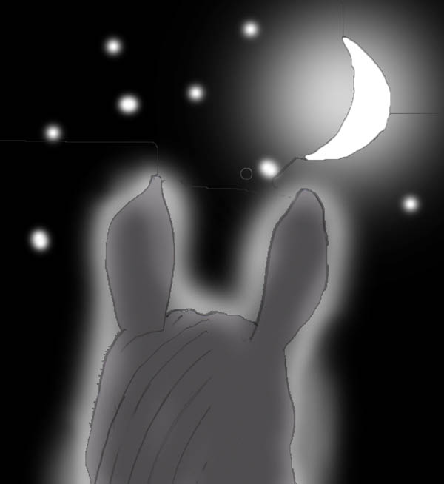

blasser Schein, Mond und Sterne

Man muss innerlich loslassen können, wenn man sich weiten möchte. Man muss sich einer inneren Führung anvertrauen können. Wie soll man etwas empfangen können, wenn man sich gleichzeitig verschließt.

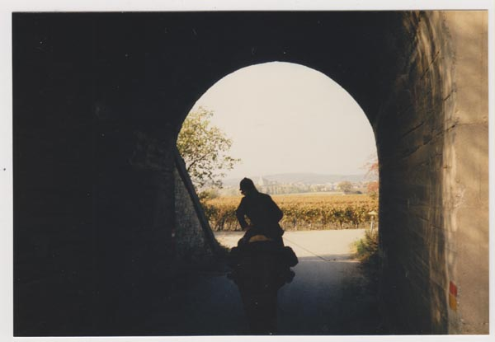

Blick durch den Tunnel

Die meisten fürchten sich vor dem Ende der Erdenreise. Kein Anlass sich zu ängstigen. Das Unbekannte muss nicht immer etwas Schreckliches sein. Es kann auch eine wunderschöne Überraschung bringen. Ich glaube daran. Weshalb? Weil ich Ausschnitte schon erleben durfte.

Ein Traum

Vor langer Zeit hatte ich einen Traum:
Ich überquerte die Bahnschienen und verließ den offenen, ländlichen Bahnhof. Ich gelangte auf einen Feldweg, aus dessen hart gefahrener Erde weiße Kiesel leuchteten. An seinem Rand war üppiges Gras und dann betrat ich einen frisch gepflügten Acker. Ich bückte mich und nahm eine Hand voll dunkler Erde auf. Sie duftete. Und plötzlich hatte ich das Empfinden einen unglaublich wertvollen Schatz in den Händen zu halten. Ich erkannte diese Erde und alles Erdhafte so weit das Auge reichte als etwas, das unzähligen Pflanzen und Tieren Leben spendet und Heimat gibt.

War es nur ein Traum? Sicherlich war es nur ein Traum, aber er hat mein Leben verändert. Ab da sah ich Erde mit anderen Augen. Und nicht nur das. Es stellten sich weitere Träume ähnlicher Art ein und ich wurde ein anderer Mensch.

Eine allumfassende Liebe als meine tiefste Lebenserfahrung

Weitere Träume und auch Visionen dazwischen kamen. Einmal war es ein Zweig, dan ein Tropfen und dann Schmeißfliegen. Ja Schmeißfliegen, in welche viele etwas Ekeliges sehen. Es war so: zwischen den Gebäuden eines alten Bauernhofes war eine sumpfige Lacke, die man über Brettern überqueren musste. Als ich in der Mitte des Sumpfes war, blieb ich stehen. Um mich summte es von tausenden Schmeißfliegen. Welch „gewaltige Lebenskraft, wie viel Leben das ist“, dachte ich. Und ich bekam tiefe Ehrfurcht davor. Dann dachte ich plötzlich: „Wann habe ich Stadtmensch zuletzt eine Schmeißfliege gesehen? Es muss schon Jahre zurück liegen, ich kann mich gar nicht mehr erinnern“. Und ein unglaublicher Schreck und Schmerz durchzuckte mich bei diesem Gedanken.

Meine Art die Welt zu sehen begann sich zu ändern. Leben war es vor dem ich Ehrfurcht bekam und nicht sterile Betonschönheit. Und dann begann ich zusehends zu erkennen, dass ich in Leben eingebettet bin. Leben umgibt mich wohin ich blicke.

Und alles ist unvergleichlich, es ist einmalig und schön. Auch dieses Einmalige und Schöne lernte ich immer tiefer zu erkennen. Dieses Erkennen verdankte ich meinem Adoptivvater R.R. Ballabene durch lebendigen Anschauungsunterricht und viele Gespräche. Ich habe das durch ihn erkennen gelernt. Aber dann begann es zu wachsen, verstärkte sich während ekstatisch schöner Astralreisen.

Die Welt erhob sich aus dem Alltag und wurde zur göttlichen Schöpfung. „Göttliche Schöpfung“ nicht aus einer Philosophie heraus, sondern erlebt. Und je mehr mich dieses Erleben erfasste, je glühender mein Brustraum wurde und zu vibrieren begann, desto lebendiger wurde mir auch das Bewusstsein dahinter – Gott.

Ich erlebte Gott in verschiedenen Erscheinungsformen, als Jesus, Maria, Tara, Shiva und andere mehr. Ich stellte Bilder und Statuen von ihnen auf meinem Altar auf. Sie sollten nicht bloß in lebendiger Erinnerung in mir sein, sondern ich wollte sie auch vor mir sehen, auch wenn dies nur ein Abbild sein mochte. Aber selbst Abbilder konnten sich beleben, stellte ich fest.

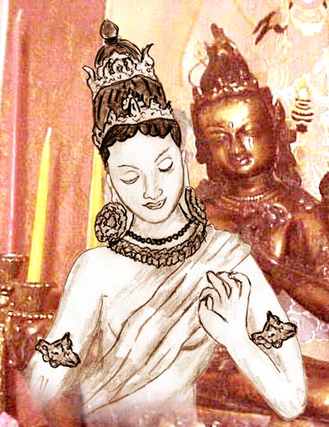

Liebevoll betracht' ich die Statue,
Abbild von Tara, Maria und Gaia in einem.
Früher war sie aus dunklem Metall,
den hellen Glanz des Goldes gab ich ihr
und Silber dem Lotus unter ihrem Fuß.
Ihre Hand ist zum Segen erhoben,
ihr Antlitz zeigt ein Lächeln der Güte.
Dennoch, noch ist Tara fern,
Metall ist es, das ich vor mir sehe!

Zu Taras Füßen stell ich Kerzen,
Flamme um Flamme entfach ich.
Im Schein der Kerzen erhellt sich ihr Körper.
Meine Gedanken schweigen,
mein Herz beginnt zu sprechen.
Ihr Lächeln zuerst mit Augen erschaut,
beginne ich jetzt zu empfinden.
Ein Hauch des Lebens umspielt ihr Abbild,
geboren aus Sehnsucht und Hoffnung nun.
Ich nehme anders wahr als zuvor,
und was zuerst Metall, ist Liebe jetzt.
Dennoch, es täuscht,
denn meine Begegnung ist noch außen.

Langsam erwärmt sich mein Herz.
Aus der Wärme wird Glut,
aus der Glut wird Brennen.
Dämmerung erhellt die innere Dunkelheit,
die Wolken weichen dem Morgenschein.
Da, ich empfinde rotgoldene Strahlen,
die Morgensonne erhebt sich im Herzen,
die äußere Welt wird fern.

In neuem Licht erstrahlt Tara.
Nicht Kerzen sind es jetzt,
es ist die rotglühende Sonne meines Herzens!
Aus ihrem Licht nun formt sich Taras Körper,
hebt sich ab vom Metall,
schwebt zu mir,
tritt ein in mein Herz,
um hier zu ruhen,
um von hier aus die Welt zu erschauen.
Ihre Liebe wird zu meiner Liebe,
meine Augen werden zu ihren Augen.

Aus: „Guru und Schülersohn“, Verlag SSE, Wien 2009, ISBN 978-3-901975-38-7

Aber nicht immer konnte ich die tiefen Gefühle halten. Immer wieder sank ich ab in intellektuelle Wissbegierde, die alles erklärt haben wollte. In der Suche nach Erklärungen durchwanderte ich verschiedene Religionen und letztlich östliche Philosophien. Hierdurch repräsentierten die Statuen und Bilder nicht mehr ausschließlich Erlebnisse, sondern wurden auch mit allerlei religiösen Vorstellungen, Mythologien und Überlieferungen behaftet. Das raubte den Altarbildern das göttliche Flair. Erzwungener Weise musste ich mich von religiösen Überlieferungen trennen und statt auf heilige Schriften nach innen zu lauschen begann ich zu empfinden, dass mich eine göttliche Liebe umgab. Diese Liebe umhüllte mich gleichsam und die göttlichen Erscheinungen ob im Empfinden oder in Astralreisen blieben aus. Dafür konnte ich diese Liebe empfinden. Sie war nicht so intensiv wie eine ekstatische Begegnung, aber wenn ich hin lauschte, so war sie da.

Und dann wieder Jahre später geschah etwas Seltsames: ich erkannte es als göttliche Präsenz vor allem in Pflanzen, später in Tieren und noch später in Menschen. Ich konnte ihr da begegnen, sie erlauschen. Während sie in den Pflanzen ein stilles Sein war, begann sie in Tieren gleichsam zu Leben zu erwachen. Und bei den Menschen wurde es kompliziert, da war etwas in Gang, wo das Göttliche sich selbst zu erkennen beginnt. Eine Fahrt mit der U-Bahn wurde für mich zum Erlebnis. Es war hoch interessant in die Menschen einzutauchen. Aber ganz konnte ich das nie, denn ich konnte sie nie länger anblicken ohne aufzufallen.

Ich habe vorhin erwähnt, dass das Göttliche Bewusstsein, für mich seine Gestalt verlor, wie man sie in Gottesdarstellungen verehrt und es dem einen oder anderem und auch mir erschien. Dennoch begann es lebendig zu werden. Es wurde fühlbar lebendig für mich. Es war keine Vorstellung, kein bloßes eigenes Gefühl, das sich in mir erhob. Es bekam menschliche Qualitäten, obwohl ich eindeutig keinen Menschen vor mir hatte. Es war als würde das göttliche Bewusstsein sich mir als meine Geliebte offenbaren.
Ich gebe zu, ab hier wird es scheinbar unverständlich bis absurd. Einige erklärende Worte: natürlich spielt hier auch meine Psyche eine große Rolle. Schließlich geht es hier nicht um absolute Wahrheiten, sondern um einen persönlichen Entfaltungsprozess. Es geht um die Entfaltung der Liebe. Hierzu ist jedes Hilfsmittel recht. Entfaltung ist etwas, das mit Praxis zu tun hat und nicht mit Theorien oder Glaubenssätzen.
Ich nannte ab nun diese alles erfüllende All-Liebe „Devi“.

Wer oder was ist Devi – tantrische Gedanken

Wie kann ein Bewusstsein, das sich als all das Leben m uns herum empfindet, uns als Individualität begegnen?

Die Welt, welche uns umgibt, ist wie ein Meer des Lebens, in dem wir schwimmen. Bildlich gesprochen: aus diesem Meer des Lebens erhebt sich eine Welle, wird gleichsam eine eigenständige Form, um uns dem scheinbar abgesonderten Tropfen zu begegnen. Die Welle entspräche der Shakti, die uns als Du begegnet. Und wir als Tropfen? Auch wenn wir, wie es sich im Tropfen darstellt, scheinbar eigenständig sind, sind wir aus der gleichen Lebensmatrix wie die Welle erschaffen. Im Grunde sind Tropfen und Welle eins, das gleiche Wasser des Lebens-Ozeans.
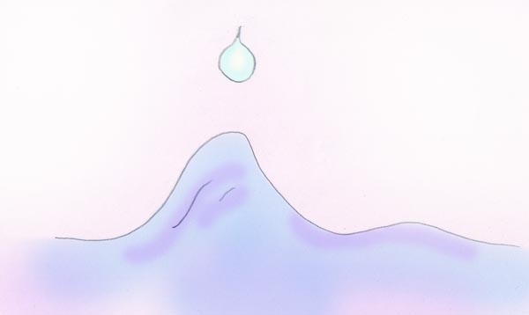

Ein jeder Mensch ist ein Teil dieser Lebenskraft, die uns als All-Liebe begegnen kann. Weshalb erleben nicht alle diesen Liebeszustand?
Es ist, weil wir uns zu sehr an unser Ich klammern, nicht selbstvergessen sein können. Wie sollen wir mit anderem Leben eins werden, wenn wir uns nicht selbst loslassen können.

Nach dem Tantra Yoga vollzieht sich die Begegnung mit der All-liebe und dem All-Leben über eine gegengeschlechtliche Gottheit als Begleitung im Leben. Was für mich als Mann die Göttin Devi ist, war für die tantrische Mystikerin Lalla (etwa 1320 bis 1390, Kashmir) ihre Gottheit Shiva.

70. JK und 57 BNP
Du bist die Erde, Du bist der Himmel,
Du bist die Luft und ebenso Tag und Nacht;
Du bist das geopferte Korn
und die Sandelpaste.
Du bist das Wasser und die Blumen.
Das bist Du alles und alles andere, das es sonst gibt.
Was gäbe es noch, das ich in der Opfer-Verehrung Dir noch bringen könnte?

Lalla:
Als ich um mich blickte erkannte ich mich in allem,
ich sah Gott aus allem heraus leuchten.
(Es war) als ich lauschte und inne hielt, als ich Shiva sah.
Er allein bewohnt dieses Haus.
(Was bleibt von mir und) wer bin ich, Lalla

Über Devi

In der Kabala und in der Gnosis wird die Schöpfung als weiblich gesehen und zwar als Schechina (Kabala) und Sophia (Gnosis). Das indische Tantra geht noch einen Schritt weiter. Für ihn ist die Schöpfung die Gemahlin des Schöpfergottes. Als solche wird sie „die große Göttin“ Maha-Devi genannt. Sie hat noch viele andere Namen, aber das ist hier nicht wichtig.
In Anlehnung an das Tantra habe ich meine Begegnung mit der Intelligenz hinter der Schöpfung Devi genannt. Devi ist also nicht mehr die große Göttin, sondern sozusagen ein mir angepasstes kleines Abbild von ihr.

Devi ist eine All-Liebe, die zugleich den Lebensfunken aller Lebewesen darstellt. Da sie in allem ist, hat sie somit keine Gestalt. Dennoch spricht sie zu mir. Lange habe ich gerätselt wie so etwas möglich ist. Dann habe ich folgendes Erklärungsmodell herangezogen:

Die Luft umgibt uns und obwohl wir ohne sie nicht leben können nehmen wir sie nicht wahr. Sobald sie sich jedoch als Wind uns entgegen bewegt, können wir sie auf unserer Haut spüren. Plötzlich können wir die Luft sinnenhaft erfahren. Wir haben durch den Wind eine Begegnung mit der Luft erfahren. Auf einmal wird sie für uns etwas Lebendiges, etwas Erfahrbares. Während die Luft in der Regel im Bewusstsein unserer Vorväter kaum existent war, bekam sie in ihrer bewegten Form viele Namen – Wind, Ostwind, Westwind, Sturm, Hauch, Böe, Orkan, Windstoß und viele Namen mehr. Viele Völker hatten diverse Wind und Sturmgötter und nur selten gab es ein Volk, das einen Luftgott verehrte.

Die nicht wahrnehmbare Luft wird durch den Wind erfahrbar. Der Wind begegnet uns über unsere Tastsinne, ja sogar hören können wir ihn. Der Luft begegnen wir im Wind. Dieser macht uns die Luft erfahrbar. Und indem wir dem Wind einen Namen geben etwa Ostwind, personalisieren wir ihn.
Dennoch, und das ist das Interessante, obwohl wir die Luft im Wind personalisieren, ordnen wir dem Wind keine bestimmte Gestalt zu. Der Wind, obwohl er von uns sensorisch erspürt wird, ist für uns nach wie vor ohne Gestalt, ohne Körper.

Wenn in uns die Liebe erwacht und diese mit der All-Liebe in Resonanz tritt, können wir die All-Liebe erleben und gelegentlich spricht sie etwa zu uns. Wie das möglich ist und was hierbei geschieht kann ich nicht sagen. Da liegt etwas Geheimnisvolles dahinter. Ich würde das nicht durch die Behauptung vereinfachen, dass uns das Gehirn hierbei einen Streich spielt.

Sobald sich aus der All-Liebe, in der wir der Welt um uns begegnen, ein eigenständiges Bewusstsein heraus schält, das mit uns zu kommunizieren beginnt, ist es angeraten, dem einen persönlichen Namen zu geben.
Folgende Aspekte bei einer personifizierten All-Liebe (Sanskrit: Shakti) sind wichtig zu beachten:

- Wenn uns die All-Liebe als ein Du begegnet, so hat sie sich für uns individualisiert (personifiziert)
- Ich verstehe unter Devi als personifizierte All-Liebe eine körperlose Wesenheit. Oder hat sie doch einen Körper? Ist der Planet Erde ihr Körper?
- In individualisierter Weise ist mir jene allumfassende Lebenskraft als Devi näher. Sie ist dann gleichsam in „Augenhöhe“, was die Kommunikation erleichtert.

Wie wird die All-Liebe von mir erlebt?

Es gibt für den Zustand der All-Liebe, wie er von mir erlebt wurde, mehrere Kennzeichen:
- Eine verzückte, liebevolle Wahrnehmung
- Alles ist Schön
- Alles ist einmalig
- Alles ist von Leben durchwoben
- Die Farben sind kräftiger
- Alles ist plastischer
- Alles ist ein Kunstwerk der Schöpfung
- Alles kann sich zwar verändern, ist jedoch in seinem Lebensfunken unvergänglich
- Hinter allem ist eine lebendige Intelligenz
- Ich kann mit dieser Intelligenz kommunizieren

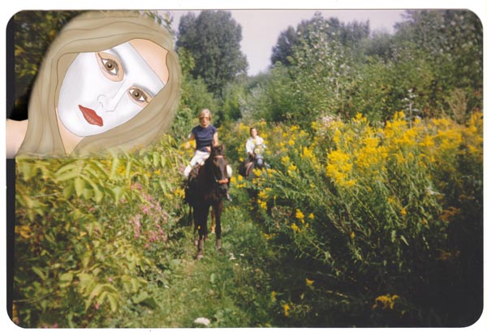

Meine Frau Astrid bei einem unserer Wanderritte

Manches Mal, wenn ich mich einer Blüte zugeneigt hatte, meine Größe in der Hocke klein habe werden lassen, um der Blume näher zu sein, konnte ich eine Gottheit in ihr erkennen. Spontan und ungewollt. Und in präverbaler Form sprach sie sogar zu mir: „das bin ich, ich lebe in allem“!
Dieses alles Erfüllende konnte sprechen! Es konnte in mir in Gedanken begegnen. Es waren Gedanken, die eindeutig nicht von mir kamen, nicht aus meinem Kopf, sondern dem Herzen entsprungen waren, so als wohnte dort jemand.

Beispiele:

Ich ging mit meiner Frau im Wald spazieren. Das Bild meiner Wahrnehmungen kippte nach den ersten Schritten. Der Waldboden war bedeckt vom weiß, rosa und violett blühenden Lerchensporn. Kein Maler als jener göttliche Maler, der dies erschaffen hat, könnte es schöner darstellen und wäre das Gemälde noch so wertvoll und teuer. Dazwischen war braunes Laub in den verschiedensten Schattierungen, von dunkel bis hell. Die Blätter waren verbogen oder gerade, dazwischen helles Grün. Ein jedes gebogene Blatt ein kleines Haus für eine Assel oder eine Schmetterlingspuppe. Der gewellte Waldboden war durchbrochen von umgefallenen und mit Moos bewachsenen Baumstämmen. An den Wurzeln tief schwarze Erde. Und wie mit Pinselstrichen aus Tusche kreuz und quer über allem die Schatten der Bäume und Äste. Freude und Entzücken erfasste mich über diese Schönheit! Alles atmete Leben. Nichts war tot. Ich fühlte das Leben mir zujubeln. Selbst die Steine lebten. Eine jede Erdscholle zeigte sich als einmalig in Form und Geruch, einmalig im ganzen Universum. Ein jeder kleine Zweig war in seiner Art ohne Seines Gleichen. Und ich wusste, nirgends auf der Welt konnte es eine Kopie hiervon geben, weder im Aussehen und erst recht nicht vom Leben, das es atmete. Ich ging in einer Welt der Wunder, ohne dass ich mich selbst verloren hätte. Denn zwischendurch sprach ich mit meiner Frau, schilderte ihr was ich sah und ließ sie Teil haben an meiner Liebe zu allem. Und es war ihr möglich, auch sie war erfüllt von Liebe.

Einmal hörte ich in einer inneren Stimme als ich gerade meinen geliebten Kater Samu auf dem Schoß hielt:

Ich bin der Kater, der in Deinem Schoß liegt
Ich fühle mich geborgen in Deiner Liebe!

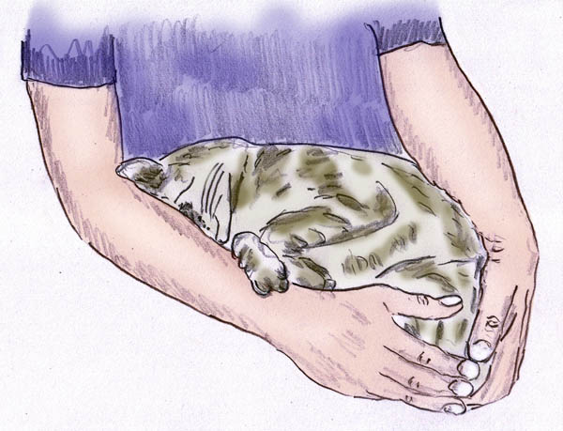

Mein Kater Samu

Was zu mir sprach, fühlte sich mit allem Leben identisch – es war ihr eigenes Leben, das sie hier in meinem Kater Samu erfühlte. Sie war der Kater Samu, sie war alles! Dennoch sprach diese All-Liebe wie eine Person zu mir. Natürlich war ich mir dieses Widerspruches in dem betreffenden Zustand nicht bewusst. Aber das Erlebnis bewegte mich zutiefst und hierdurch dachte ich auch immer wieder darüber nach – ohne es zu verstehen. Wie konnte etwas alles sein und doch auch zugleich als Individualität mir gegenüber treten?
Wo sollte die Person sein, die hinter all dem stand. Sie müsste so groß sein wie der ganze Planet, denn es gab ja keine Abgrenzung. Die einzige Abgrenzung des Wunders war mein Sichtfeld. Meine eigene Kleinheit. Dennoch lebte alles. Es waren nicht isolierte Leben, die miteinander in Konkurrenz standen, miteinander kämpften. Nein, auf dieser Bewusstseinsebene gab es das nicht. Die Biologie des Lebens war weit, weit tiefer. Hier war das Bewusstsein einer göttlichen Verzückung, die sich im Leben entfaltete. Tod? Tod gab es da keinen, denn alles Leben galt als unsterblich. Und so wie die Blumen mit ihrem Alter die Blütenschattierung ändern vom dunklen Rosa zum Violett, sich alles änderte, von Sekunde zu Sekunde, gleich dem Wind, der alles bewegt, so ist es auch, wenn etwas stirbt. Es lebt in veränderter Form weiter. Eine ewige Melodie, die man nicht durch einen einzelnen Ton einfrieren kann.

Einmal kniete ich neben der Blutlache meines heiß geliebten und nun toten Pferdes Igor und weinte heiße Tränen. Seine toten Augen schienen mir noch einen letzten Abschiedsblick zu geben. Auch jetzt kommen mir die Tränen wo ich dies schreibe, ein gutes Jahrzehnt später. Ein großer schwarzer Hund aus dem Pferdestall kam herbei und begann an dem Blut zu schlecken. Es störte mich nicht. Ich liebte den Hund. Auf einmal hörte ich laut in mir die Stimme Shivas: „Alles was lebt, lebt weiter. Nichts stirbt, es verändert seine Form in einer Welt ewigen Lebens!“

Grübeleien

Einige Gedanken zum Wort „Grübeln“
Mittelhochdeutsch grübelen, althochdeutsch grubilōn = wiederholt
graben, in die Tiefe gehen.
M: „Gestern fragte ich, wie er denn zu solchen Einsichten
kommt. Er meinte, er liebe das Grübeln. Ich war erstaunt. Grübeln gilt
hier eher als negativ herunterziehend. Er meint, grübeln sei so ein
schönes Wort. Es beschreibt das Graben, mit Fingerspitzengefühl in die
Tiefe gehen. Das steckt noch in dem Wort.
Es wird zwar Grübeln hier und heute negativ ausgelegt. Doch das
Urwort beschreibt, was er sieht - nicht zu fassen! Der spricht
eine alte Sprache, die wohl noch mehr Wahrheit kannte - indogermanische
Vorfahren oder Ursprünge bei ihm?“

Die Zustände einer alles umfassenden Liebe hat mich zutiefst bewegt. Es ist selbstverständlich, dass ich mir darüber Gedanken gemacht habe. Dass ich verstehen wollte, was da geschah und wer oder was jene göttliche, alles umfassende Intelligenz war. Das war lange bevor ich mein Gemüt besänftigt hatte, indem ich alles Grübeln sein ließ und dieser All-Liebe den Namen Devi gab.

Nun gut, bis dahin war ein weiter Weg. Ich will ihn schildern, damit man nicht glauben möge, dass die vorhin geschilderten Zustände einfach mit einem Fingerschnippen da gewesen wären. Dass ich einfach gnadenvoll beschenkt wurde, ohne dass ich darum gekämpft, gerungen und manch verzweifeltes Tief erfahren hätte. Es waren Kämpfe, in denen meine Skepsis mit meinen tief bewegenden Erlebnissen gerungen hatte. Es gab ein Ringen um Erklärungen, indem ich Bücher, Religionen, heilige Schriften, psychologische Lehren und vieles mehr durchgeackert habe – ohne eine Antwort zu finden.

Während sich mein Gefühlsleben langsam aber stetig weiter entwickelt hatte, galt dies nicht für meinen Intellekt. Mein Denken konnte nicht begreifen was da geschah. Es suchte Halt an verschiedenen Glaubensmodellen in Ost und West.
Radikal wurde das eine verworfen, um anderes unverstanden zu übernehmen. Durch neue Dogmen hatte ich gedacht die Wahrheit gefunden zu haben. Aber in Wirklichkeit habe ich intellektuell getaumelt. Kaum hatte ich an einem neuen Dogma Halt gefunden, musste ich nach längerer Zeit feststellen, dass auch dieses nicht allen logischen Argumenten stand hielt.

Teilweise war ich über die Ungewissheit, die sich mir immer wieder zeigte, verzweifelt. Es war mir unmöglich diese verstehende, tiefe Liebe, der ich begegnet bin, durch einige abstrakte Erklärungen abzutun. Ich erkannte wie kalt und leblos eine nur vom Intellekt geleitete Philosophie sein konnte. Trockene Erklärungsmodelle begannen mich geradezu zu schmerzen. Dennoch, auch wenn mich diese Modelle des Verstandes, der die Gefühle und vor allem die dahinter stehende Intelligenz nicht begreifen konnte, schmerzten, will ich sie hier bringen. Sicherlich werden die kommenden Zeilen trocken sein, und ich bitte einerseits diesbezüglich um Verzeihung, andererseits jedoch hilft es mich zu verstehen. Es zeigt meinen inneren Kampf zwischen einer lebendigen Begegnung und dem Korsett von fast technisch-abstrakten Erklärungsversuchen.

Von östlichen Lehren inspiriert hatte ich All-Liebe immer mit einem Allbewusstsein assoziiert. Allbewusstsein als ein unpersönlicher Zustand, in dem es kein Ich und Du mehr gibt, keine Begegnung. Ein erstarrter Seinszustand in ewiger Stille, aufgebessert durch ein ekstatisches Glücksgefühl. So besagen es die östlichen Lehren. Genaugenommen ein innerer Raum, der Zuflucht und Schutz vor der Welt bieten soll. Nicht nur Buddha hat die Welt und mit ihr die gesamte Schöpfung als einen Ort des Leidens betrachtet. Die indische Lehre der Advaita versucht uns das ebenfalls nahe zu bringen. Die Welt besteht aus Leid, das durch Gegensätze heraufbeschworen wird. Leid, dem man entflieht, indem man sich in einem Zustand der Nicht-Zweiheit auflöst (Lehre der Advaita).

In den Lehrbüchern wird dieser Nirvana Zustand als sehr absolut gebracht. Vom Christentum kommend, war ich von der Lehre der Nicht-Zweiheit fasziniert, habe sie jedoch nie ganz verstanden. Ja, ich habe Vorstufen hiervon praktiziert, die so aussehen, dass sich mein Ich in innerer Stille aufgelöst hatte – allerdings nur in seinen Aktivitäten und nicht in seiner Beobachtungsfähigkeit. Das war hilfreich, um etwa in Jenseitsreisen, wo sich verschiedene Fähigkeiten dadurch auftaten. Unter anderem verhalf es zu einem tieferen Verstehen, um aus diesem Wissen heraus jenseitigen Leidenden zu helfen. Ich habe östliche Praktiken für eine christlich geprägte Nächstenliebe eingesetzt.

Dann wurden diese Zustände der All-Liebe immer deutlicher in meinem Leben präsent. Einerseits war hierbei eine Ich-Du Polarität aufgelöst, indem ich mit dem jeweilig betrachteten Leben verschmolzen bin. (Das waren sehr kurze ekstatische Zustände, anders als das, was ich im vorherigen Kapitel beschrieben habe.) Und während ich mein Ich verloren hatte, kam mir beim Ausgleiten dieser Zustände, auf dem Wege zum Tagesbewusstsein hin, ein Du entgegen. Und indem es zu mir sprach, wurde ich mich meiner Eigenexistenz wieder gewahr. Ich begegnete Gott als einem Du, um es in abendländischer Terminologie auszudrücken. Für einen Abendländer ist es selbstverständlich Gott als Person zu sehen. Aber es war und ist dies nicht für mich akzeptabel, der ich durch die östlichen Lehren inspiriert einen persönlichen Gott abgelehnt hatte.

Gott in All-Liebe zu begegnen wäre für einen sehr religiösen Abendländer, ob in christlicher oder jüdischer Religion verwurzelt, kein Problem. Hier ein Gebet von Martin Buber:

Wo ich gehe – du!
Wo ich stehe– du!
Nur du, wieder du , immer du!
Du, du, du!
Ergeht`s mir gut – du!
Wenn`s weh mir tut –du!
Nur du, wieder du, immer du!
Du, du, du!
Himmel – du,
Erde – du,
Oben – du,
unten – du,
Wohin ich mich wende, an jedem Ende
Nur du, wieder du, immer du!
Du, du, du!

(Aus: M. Buber, Die Erzählungen der Chassidim. Zürich 1984, Manesse Verlag, S. 342)
(Das Du kommt 26 mal vor, gemäß dem Buchstabenwert des Gottesnamens JHWH)

Wäre Gott im Alten Testament nicht derart vermenschlicht dargestellt worden, hätte ich mich wahrscheinlich nie den östlichen Ideen zugewendet. Diese Vermenschlichung mit einer teils niederen Gefühlswelt jedoch führte bei mir unweigerlich zu einem Bruch.
Neue Erkenntnisse kamen.
Im Zuge vieler Astralreisen habe ich erkennen gelernt, dass es auch hohe nicht-menschliche Wesen gibt, welche menschliche Qualitäten weit überschreiten. Das führte dazu, dass ich mehr und mehr dazu neigte nach einem Mittelweg zwischen Personen orientierten abendländischen und östlichen Anschauungen einer All-Beseelung zu suchen.

Interessanterweise fand ich einen solchen Mittelweg im Christentum angedeutet und zwar in der Muttergottes als All-Mutter, wie sie zum Beispiel treffend in der Schutzmantelmadonna dargestellt wird.

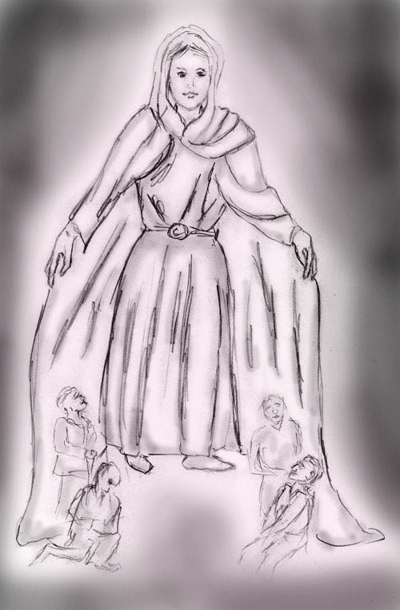

Schutzmantelmadonna

Am Anfang meines Yogaweges hatte ich die Muttergottes sehr verehrt. Dorthin war ich wieder zurück gekehrt, wenngleich mit einem völlig anderen Verständnis. Auch war sie nicht mehr erhaben mütterlich, wie ich früher die Maria erlebt hatte, sondern mich gleichsam partnerschaftlich umarmend. Das war auch der Grund, weshalb ich ihr dann keinen erhabenen Götternamen gab, sondern sie Devi nannte. Es war ein weiter Weg.

Ich habe einmal einen Film von David Bowie gesehen – „Die Reise ins Labyrinth“. Darin war ein Maskenball zu sehen, wo David Bowie permanent seinen Standort und seine Erscheinung wechselte, zugleich in liebevoller Weise kokettierend. So ähnlich schien dieses göttliche Allbewusstsein zumindest mit mir kokettiert zu haben. Zuerst erschien es mir als Maria, als ich noch vom Christentum geprägt war, dann später als Tara, als ich mich stärker für Tibet interessierte. Auch Kuan Yin kam ins Spiel.
Es gab winzige Unterschiede, die eher aus meiner Erwartungshaltung entsprungen sein dürften. Aber im Wesentlichen waren Maria, Tara und alle anderen im Aspekt der Liebe gleich. Es war als wären sie nur unterschiedliche Erscheinungen oder Masken eines liebevollen und alles umfassenden Bewusstseins gewesen, das sich mir im Laufe der Jahre zusehends in persönlicher Weise als Begleiterin zugewendet hatte.

Da meine Liebe zu dieser inneren Begegnung immer größer wurde und mir eine Zuordnung zu einer Religion nicht mehr passend erschien, nannte ich sie letztlich „Devi“. Damit beendete ich die wechselnden Maskeraden meiner Gottheit der All-Liebe und konnte dadurch endlich meiner Begegnung mit ihr eine Stabilität verleihen.

Wie findet sich der Zugang zu dieser All-Liebe

Nach der Schilderung meiner Probleme für die erlebten Zustände Erklärungen zu finden, wieder zurück zur Praxis.

Ich kenne mehrere Personen, welche gleiche oder ähnliche Erfahrungen wie ich gemacht haben. Alle jedoch hatten auf eine völlig andere Art den Zugang zu dieser All-Liebe gefunden. Sie gingen einen rein individuellen Weg und waren unabhängig von Dogmen jeglicher Art.
Sie hatten dieses Liebeserleben nicht erarbeitet, sondern wurden durch unterschiedliche Lebensumstände hierin initiiert.

Immer muss dieser Zustand zuerst erlebt werden. Und weil dieses Erleben ergreifend war, haben alle immer wieder daran zurück gedacht und es in Vorstellung und Praxis wiederholt. Manche hatten diese große Liebe an eine religiöse Gottesanschauung gebunden, haben sich in die Religion vertieft und wurden dort von den Priestern nicht verstanden. Sie endeten in Verzweiflung und fanden in mir durch Erfahrungsaustausch Hilfe.

Ich glaube, man kann sich diese All-Liebe nicht erarbeiten. Keine mentale Technik wird uns den Zugang hierzu erschließen. Etwas Fremdartiges, nie Erlebtes, lässt sich nicht auf Basis von Beschreibungen und Techniken anpeilen. Schon deshalb, weil man durch das Wollen und die Arbeit sich blockiert. Man sollte sich entspannen, locker sein – und beschenken lassen. Wenn es ein höchstes Bewusstsein gibt, das von Liebe erfüllt ist, warum sollte es uns nicht aus seiner Liebe heraus beschenken wollen? Wenn wir meinen alles selbst machen zu müssen und gar nicht daran glauben, dass man auch etwas umsonst bekommen kann – diese Denkweise wurde uns in unserer Konsumgesellschaft eingeprägt - dann fehlt etwas. Was fehlt ist vermutlich ein Mangel an Idealismus und ein Mangel an Vertrauen. Dadurch weigern wir uns ein Geschenk anzunehmen.

Wenn wir nichts haben wollen, heiter und gelassen uns der Welt öffnen, dem Schönen einen Blick und Begeisterung gönnen, dann plötzlich ist die All-Liebe da. Man erlebt sie, von einem Augenblick zum anderen, unerwartet, unversehens. Und das Erlebnis ist derart einprägsam, dass man es nicht mehr vergisst. Ab da sieht man die Welt mit anderen Augen – man bleibt mit der All-Liebe verbunden. Ein jedes Staunen, Empfinden von Schönheit, ein jeder Liebesfunken, den man aussendet, bringt uns einen Schritt näher. Und mit jedem Schritt in diese Richtung, wird unser Liebesvermögen stärker und beginnt sich unsere Persönlichkeit zu verfeinern und zu formen.

Innere Voraussetzungen für meine Begegnung mit Devi

Der mystische Weg, den ich gehe, ist ein Erfahrungsweg. Erfahrung bedarf jedoch des Wissens, sie muss erklärt werden können, sonst verlieren wir den Boden unter unseren Füßen. Ein Mystiker, der seine Persönlichkeit entfaltet und eine starke, strahlende Persönlichkeit werden will, muss nicht nur willensstark sein, sondern auch analytisch denken können. Analytisches Denken, wie wir es in der wissenschaftlichen Forschung pflegen. Dann bildet sich ein für uns stabiles Weltbild mit klarer Orientierung.

Hier in der Folge eine Auflistung meiner inneren Ausrichtung und Geisteshaltung, um in die Zustände einer All-Liebe eintauchen zu können.

- Innerer Frieden
- Gedankenstille (kein bewertendes Denken)
- Keine eigenen Emotionen
- Aufmerksamkeit und bewusstes Wahrnehmen
- Alles wird akzeptiert so wie es ist
- Alles wird als einmalig empfunden
- Alles ist in seiner besonderen Art schön
- Nach innen lauschen bei gleichzeitiger Außenwendung
- Sich öffnen
- Eine Gottesakzeptanz
- Sich hingeben und der All-Liebe Einlass gewähren

Wie Devi meine Wahrnehmungen verändert

Ich habe schon zu Beginn angedeutet, wie ich die Welt im Zustand einer Verbindung mit Devi erlebe. Wie ich es zu Beginn geschildert habe, könnte es mit romantischen Gefühlen verwechselt werden, wie wir sie etwa bei einem Sonnenaufgang erleben.
Also will ich versuchen die am Anfang gebrachte Beschreibung noch zu vertiefen und detaillierter zu bringen.

Um einen Vergleich der Gefühlsintensität zu bringen: In meinem normalen Tageszustand ist mein Inneres gleichsam von einer Kerzenflamme erhellt. Doch wenn ich die Liebe von Devi fühle, so ist es, als würde die Sonne aufgehen. Mein gesamtes Gemüt erhebt sich dann in Liebe, Glück und einer verzückten Wahrnehmung der Welt. Diese erhöhte und verzückte Wahrnehmung der Welt erlebe ich auch im Traum – ja, in Träumen habe ich sie erstmals kennen gelernt und dann immer wieder.

Wandernd durch herrliche Städte im Traum,
konnte ich so manches Wunder schau’n.
Unglaublich Schönes habe staunend ich gesehen,
durch dich auch lernte ich die Tageswelt verstehen.

Unsichtbar und dennoch in liebevoller Weise nah,
verklärte sich auf wundervolle Weise alles was ich sah.
Leuchtende Farben gaben sich mir kund,
selbst steinerne Fassaden wurden bunt.

Wohin mein Blick auch immer hin sich wandte,
Schönheit sah ich, wie zuvor ich nie sie kannte.
Nicht nur ich, auch du warst voll entzückt,
in Himmelswelten hat deine Liebe mich entrückt!
(Aus einem alten Protokoll)

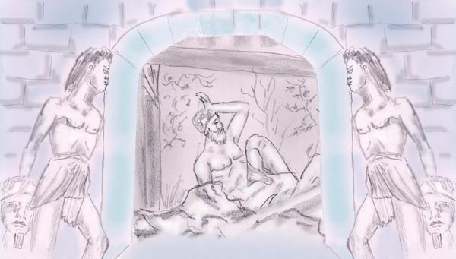

Bild aus einer Traum-Stadt

Wenn du mir nah, meine Fantasie sich schöpferisch entfaltet.
Die Häuser In den Träumen sind gleich Palästen schön gestaltet.
Einen Spaziergang von uns beiden durfte ich heute Nacht erleben.
Du warst mir nah, es war wunderschön und hat mir viel gegeben.

Bewundernd ging ich durch die Straßen und staunte hoch beglückt.
Ich glaube, dass wir beide gleicher Weise waren entzückt.
Die Fassade eines jeden Hauses war ein Wunderwerk für sich allein.
Herrlicher gebaut und gestaltet kann ein Stadtteil wohl nicht sein.

Gleich hinter dieser Stadt türmten Berge sich zu imposanten Höhen,
herrlich ebenfalls war diese Landschaft, die ich durfte sehen.
Ich sah ein Haus, es leuchtete hervor in Grün, es war Deines,
die anderen waren matt, solch leuchtende Farbe hatte keines.

Wenn ich nicht irre, sollte diese Farbe eine Botschaft für mich sein.
Ich glaube, ich habe dich verstanden. Ich behalte es für mich allein.
Weiter schlenderten wir gemütlich durch die Gassen ohne Ziel,
aufmerksam sah ich alles an, zu bestaunen gab es für mich viel.
(Aus einer alten Aufzeichnung)

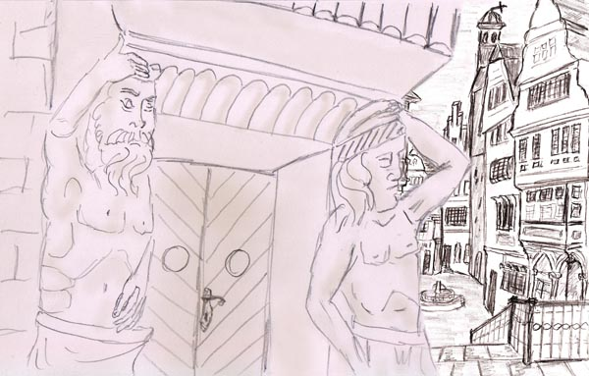

Bild aus einer Traum-Stadt

In Träumen bin ich dieser Wahrnehmung in verzückter Liebe erstmals begegnet. Das mag deshalb sein, weil man in Träumen offener ist und nicht alles logisch und skeptisch kommentiert. Es hat wohl Jahre gedauert, bis sich mein Gefühlsleben auch im Alltag genügend verfeinert hatte, bis ich auch im Alltag die Umwelt in verzückter Liebe sehen konnte. Das sah etwa so aus:

Waldspaziergang

Ich steige aus dem Auto,
schlage die Türe zu,
schultere den Rucksack.

Ein paar Schritte noch
und ich trete in den Schatten des Waldes.
Kühle und Gerüche umgeben mich,
durchdringen mich.

Die Wanderung beginnt.
Nach etlichen Schritten werde ich still.
Es gibt keine Gedanken mehr,
aufmerksam beginne ich alles zu betrachten.
Der gewohnte Panorama-Blick beginnt zu fokusieren.

Aus der Stille heraus blicke ich nun
auf einzelne Bäume, Kräuter und Blüten.
Ein jedes Detail will für sich existieren,
als einmalige Erscheinung voll Leben.

Leben reiht sich an Leben
und ich sehe alles tiefer, farbiger und voll Duft.
Es ist nicht mehr ich, der all das erblickt!
Es ist Devi, die durch mich schaut
und ich blicke durch ihre Augen.

Was ich sehe ist nicht mehr die gewohnte Welt.
Neu ist alles, wundervoll und märchenhaft.
Es ist als würde ich die Welt zum ersten mal sehen.
Zum ersten mal? Ja, zum ersten mal!
Denn es gibt keine Vergangenheit und keine Zukunft.
Es gibt nur das Jetzt,
so wie auch nur jetzt gelebt werden kann!

Einige Schritte weiter:
Abgenagte Blätter sehe ich.
Nein, ich denke nicht an Schädlinge -
das wären menschliche Gedanken.
Ich erkenne die Spuren von Gästen,
Leben, das im Leben Nahrung gefunden hat!

Wo immer ich hin blicke,
alles lebt, entfaltet sich in einmaliger Weise.
Ein jedes Blatt ist ein Wunder,
jeder Schatten ein Meisterwerk der Schöpfung.
Es scheint keine Bewegung mehr zu geben,
alles ist reines Sein und ewig,
ist dem Irdischen enthoben.

Göttliches Entzücken durchflutet mich!

Zu meiner veränderten Wahrnehmung erklärte mir Devi einmal folgendes:

"Wenn du die Welt zugleich mit deinen und meinen Augen siehst, so ist die Welt für dich schöner. Sie bekommt durch deine Verbindung mit mir für dich einen göttlichen Glanz, du erlebst sie anders als im Alltag und in einmaliger Schönheit. Ebenso ist es für mich, auch du schenkst mir dann eine Welt, die ich durch dich neu entdecke und die sich in einer mir bislang unbekannten Weise zeigt, in nie gekannten Farben und Formen. Ich sehe Leben, das in anderem Leben eingebettet ist, gleich einer Stimme in einem Chor."

Devi erlebt die Welt anders als ich

Die ersten Male als ich entdeckt hatte, dass menschliche Wahrnehmungen und Denkungsart Devi fremd waren, war ich sehr überrascht. Sie hat mir das in klar formulierten Worten zu erkennen gegeben. Vielleicht waren es auch Inhalte, die durch mein Gehirn als „Dolmetscher“ in Worte übersetzt wurden. Sozusagen ein Prozess der Verdichtung, indem ein Inhalt mit seiner vielfältigen Aussagekraft, durch Worte eingeengt wurde. Auf Basis dieser vereinfachten Botschaft war ich dann besser in der Lage darüber nachzudenken und logische Rückschlüsse zu ziehen.

Eine dieser Botschaften, die mir zu denken gab:

Ich bin eins bin mit allem Leben
und doch:
indem ich durch Deine Augen schaue,
nehme ich das Leben anders wahr.
Ich sehe es in Buntheit
und seiner Formenvielfalt.
Es ist die von Dir erschaute Weise
der Bewunderung von Schönheit,
wie Du das Zusammenwirken siehst,
und Harmonie und Vollkommenheit.
All das ist anders als ich es wahrnehme.
Selbst Dein Empfinden von Vollkommenheit ist anders.

Nun, wenn sich Devi mit mir verbindet, erlebt sie die Welt mit meinen Sinnesorganen und meiner Art des Denkens und Empfindens. Wenn sie sich mit einer Heuschrecke verbindet, erlebt sie die Welt aus deren Art der Wahrnehmung.

Auch Wissen und intellektuelles Verstehen ist Devi völlig fremd. So teilte sie mir einmal folgendes mit:

Wenn Du lernst, so lerne ich mit Dir,
und ich freue mich mit Dir über all das Wissen.
Doch wenn ich in die Herzen der Kinder tauche,
habe ich all das Wissen vergessen.

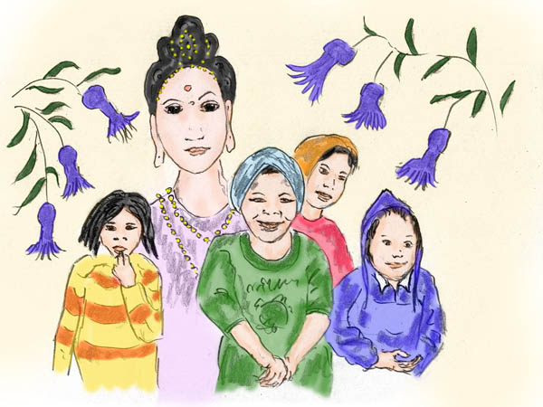

Doch wenn ich in die Herzen der Kinder tauche,
habe ich all das Wissen vergessen.

Während uns Wissen so viel bedeutet, versteht dieses Wesen der All-Liebe überhaupt nicht was Wissen überhaupt ist. Auch wenn sie bei meinem Denken mit lauscht. Für sie ist Wissen nur ein Spiel ohne jegliche Bedeutung. Ich glaube, sie ist sich der Bedeutung, die Wissen für uns hat, gar nicht bewusst.

Und immer wieder gab mir diese Devi zu erkennen, dass sie keinen Körper hatte, in der Art wie ich es als Mensch erwarte:

Suche mich nicht in Himmelswelten.
Ich habe keinen Körper,
auch keinen aus Licht.
Ich bin der Lebensfunke
von den Mücken bis zum Menschen.

Ich habe in alten Archiven nachgesehen und einige weitere Stellen gefunden, ähnlich wie obige Botschaften. Ich bringe sie hier, auch unter der Gefahr, dass ich bereits gebrachte Inhalte verdopple.

Sie gab mir zu verstehen in innerer Stimme leise,
dass sie durch mich das Leben erschaut auf neue Weise.
Neu ist für sie die Art wie ich erlebe diese Welt;
Was ich in Liebe sehe ihr auf besondere Art gefällt.

Sie staunt über die Formen und Farben, die ich sehe,
und über meine Art der Reaktionen, die ich wähle.
Das von mir als schön Empfundene sie entzückt,
die Vielfalt der Natur, wie ich es sehe, sie beglückt.

Auf beiden Seiten ist ein Empfangen und ein Geben,
deshalb die große Liebe zueinander in unserem Leben.

Ich habe erkannt, dass sich da eine Wechselwirkung aufbaute. Durch die Nähe von Devi kam ich in einen veränderten Bewusstseinszustand. Das hat dazu geführt, dass ich alles auf eine veränderte Weise wahrzunehmen begann. Alles was ich erschaute, hörte oder roch, war viel intensiver als sonst. Auch war eine Selektion des Wahrgenommenen vorhanden – ich sah nur Schönes. Anderes hatte in meiner Wahrnehmung keinen Platz. Die Farben waren intensiver, die Formen plastischer. Auch wurde alles anders von mir interpretiert. Nicht etwa nach Logik oder Zweck, sondern so wie es ein Maler sieht, als einmaliges Kunstwerk der Schöpfung. Das mag der Grund sein, weshalb Devi es liebte durch mich die Welt wahrzunehmen. Alles, was ich wahrnahm war für sie dadurch ebenfalls schön. Es gab in diesem Zustand in mir keine unguten Gefühle und keine negativen, logischen Betrachtungsweisen. Es gab nichts, wodurch Devi hätte herunter gezogen werden können. Ich habe festgestellt: wenn ich aus diesem verklärten Zustand wieder in den normalen Tageszustand zurück gekommen war und sich Negatives eingeschlichen hatte, war auch keine Verbindung mehr da.

Vielleicht erklären dies ihre eigenen Worte:

Hat die Sonne je Schatten gesehen?
Überall wo sie hin scheint ist Licht!
So sehe ich auch Euer aller Herzen!

Devi als Individualität

Wenn ich schreibe, dass ich Devi auf gleicher Augenhöhe begegne, so darf das nicht im Sinne einer Bewertung ausgelegt werden. Verglichen mit Devi bin ich ein Nichts. Es ist also eine Sache des Verhaltens. Es ist notwendig, weil dadurch die Liebe besser fließen lässt. Ein Bewertungsunterschied mit kniefälliger Verehrung etwa, blockiert unsere Energien und verhindert jegliche Herzlichkeit in der Liebe.

Es ist Liebe, die uns herzlich und frisch verbindet,
auch wenn unverständlich der Intellekt es findet.
Die Liebe mein Bewusstsein verfeinert und erhebt,
die Welt in nie gekannter Weise wird von mir erlebt.
(alte Aufzeichnung)

Das Augenfälligste, was ich zu akzeptieren gelernt habe, wenngleich ich es die meiste Zeit nicht verstehen konnte, war, dass die Liebe von Devi ohne Bewertungen alles Leben in sich ein schloss. Sie fühlte sich mit allem Leben identisch. Das Leben wurde anders bewertet als wir Menschen es gewohnt sind. Da gab es kein Groß und Klein, kein Entwickelt und Unentwickelt, kein Nützlich und Schädlich. Das Leben wurde von innen her als eigenes Leben erlebt!
Und dennoch konnte Devi, die mit allem Leben identisch zu sein schien, und dadurch keine Gestalt mehr hatte, mir als ein Du gegenüber treten und zwar als Frau. Ich sah sie nie, sondern begegnete ihr in einem inneren Erfühlen. Sicherlich ist Devi keine Frau und auch kein Mensch. Aber sie begegnet mir in dieser Weise, weil sie weiß, dass ich darauf besonders anspreche. Mehr noch, auf diese Weise scheint die hinter Devi stehende Intelligenz eine Art partnerschaftliche Liebe mit mir eingegangen zu sein.
Als innere Begleiterin konnte diese Quelle der Liebe mit mir kommunizieren, mir erklären wie sie die Welt erlebt und was ich für sie bedeute.

Auf meinen Astralreisen werde ich oft von einer Gefährtin begleitet, die ich Felina nenne. Es ist eine Frau, die ich schon seit vielen Leben kenne. Aber sie ist eindeutig eine bestimmte Person mit eigener Ausstrahlung, Sichtweisen und Aktivitäten.
Sie ist und war auch dann nicht mit Devi vergleichbar, wenn sie in einem sehr hohen Liebes-Zustand war. Meine Gefährtin ist ein Mensch, der mich schon durch viele Inkarnationen begleitet. Ihr ist diese materielle Welt hier vertraut, die Art wie ich sie wahrnehme und die Art wie ich dazu Stellung nehme. Ein Mensch weiß eben wie Menschen fühlen und denken.

An Devi habe ich nie eine Ausstrahlung festgestellt, wie sie eine menschliche Person kennzeichnet. Nämlich mit unterschiedlichen und prägnanten Eigenschaften so wie sich ein Mensch vom anderen in der Ausstrahlung unterscheidet. Devi war alles und strahlte aus allem heraus. Menschliche Eigenschaften waren ihr fremd, zumindest die meisten. Auch solch positive Eigenschaften wie Mut und Willensstärke waren ihr fremd.
Sie war erfüllt von Neugierde und von Freude an neuen Entdeckungen, wie sie sich immer wieder von Situation zu Situation ergaben. Das ist kein gleichbleibender „kosmischer Zustand“ wie er in östlichen Schriften geschildert wird. Deshalb messe ich dieser inneren Begegnung eine Individualität zu. Ein alles durchdringendes Bewusstsein ohne einer Persönlichkeit dahinter kann keinen Forscherdrang entwickeln, kann keine Freude an neuen Entdeckungen haben. Kein abstrakter Zustand entwickelt Initiative und Dynamik. Es war da ein eigenständiges, lebendiges Wesen, dem ich begegnet bin. Eine nicht-menschliche Intelligenz. Aber es war auch keine außerirdische Intelligenz. Denn alles Leben war „ihr Leben“. Sie selbst war es, was da rings um mich lebte!

Ich habe das Empfinden, dass ich in Devi der Allseele des Planeten Erde begegne. Für mich nenne ich deshalb dieses Bewusstsein wie es Brauch ist Gaia. Wenn sie mit mir kommuniziert, dann empfinde ich sie nicht als eine überwältigende planetare Macht, sondern fast so wie ein verspieltes Kind – eben Devi.
Da ist kein Widerspruch zwischen Gaia und Devi.
Ich will ein Beispiel bringen. Nehmen wir an Gaia ist eine Frau mit starker Persönlichkeit, die eine Firma führt. Und ich bin ihr Kind. Wenn sie mit mir kommuniziert, wird sie, weil sie mich liebt, sich meinem Niveau und meinem Verständnis anpassen. Liebe ist eben dazu fähig. Und so passt sich Gaia in ihrer Art als Devi mir an.

Devi ist also etwas anders als Gaia. Außerdem, und das ist mir auch wichtig:
Es fällt mir leichter mich mit Gaia in gelöster Weise zu verbinden, wenn ich sie Devi nenne und ihr nicht einen Fachbegriff gebe wie etwa „das Bewusstsein des Planeten Erde“.

Devi, habe ich erkannt, ist Gaia

Als ich mich von religiösen Vorstellungen gelöst hatte und dann zu Devi gefunden hatte, war mir Devi zwar vertraut, aber erklären konnte ich sie mir nicht. Es waren da lauter Widersprüche aus der Logik aller religiöser Lehren und Philosophien heraus.

Oft habe ich Devi erfahren. Manchmal war ich ganze Tage in dieser Liebe eingebettet. Sie war mir vertraut. Aber wer stand hinter dieser Liebe, mit welcher ich beschenkt wurde? Einerseits ist da keine Person, in der Art was wir unter einer Person verstehen, denn diese Liebe wohnt anscheinend allem Leben inne. Sie lebte in allem, in den Pflanzen und Tieren um mich herum, so weit mein Auge reichte. Dennoch wird mir diese Liebe von einer ausgeprägten Individualität entgegen gebracht. Eine Intelligenz, die begeistert hiervon ist, durch meine Augen und Ohren die Welt, deren beseelendes Leben sie zu sein scheint, neu zu erkunden. Sie selbst erkennt sich durch meine Art der Wahrnehmung neu. Auch die biologischen Zusammenhänge, wie ich sie sehe sind für sie neu, obwohl sie eigentlich das alles selbst ist. Jene Intelligenz lernt sich durch meine Wahrnehmung und wie ich darauf in Gedanken und Gefühlen reagiere auf neue Art selbst erkennen. Ich bin für sie wie ein Zauberspiegel, in dem sie sich selbst sieht, auf eine für sie überraschende und völlig neue Art. Ich beschenke sie also mit neuen Sichtweisen und sie beschenkt mich, indem sie mich mit ihrer Liebe erfüllt.

Jeder Mensch sieht die Welt anders, denn die Sichtweisen sind eng mit der jeweiligen Persönlichkeit verflochten. Deshalb ist jeder Mensch, der mit dieser Intelligenz in Verbindung zu treten vermag, für sie eine einmalige und wiederum neue Weise sich selbst zu entdecken.

Dieses Paradoxon wie etwas, das anscheinend keine Gestalt hat und ein formloses Allbewusstsein ist und mir gleichzeitig als eigenständige Individualität entgegen treten kann, konnte ich mir lange nicht erklären. Der Fehler in meiner Betrachtungsweise lag darin, dass ich zu sehr von östlichem Denken in vorgefasste Denkmuster geleitet wurde. Dort gibt es den Menschen und den Kosmos, das formlose göttliche Allbewusstsein. Es gibt da nur diese beiden Extreme und nichts dazwischen.

Endlich, nach langer Zeit, fiel mir eine Lösung ein, die beide Möglichkeiten, nämlich die Gestaltlosigkeit und die vorhandene Individualität zu erklären imstande ist. Es erscheint mir schlüssig, dass es sich bei dieser Begegnung um Gaia, dem planetaren Bewusstsein handelt. Unser Planet lebt. Er hat ein eigenes Bewusstsein und somit auch eine ausgeprägte Individualität. Und natürlich hat dieses Bewusstsein auch einen Körper, nämlich den Planetenkörper. Eigentlich bin ich die ganze Zeit nie auf den Gedanken gekommen, dass ich dieser übergroßen Individualität jemals als Ich und Du begegnen könnte. – weil man in der Esoterik, den Religionen und östlichen Philosophien immer von kosmisch, der Schöpfung des Universums etc. spricht.

Gaia ist einerseits ohne Gestalt im menschlichen Sinne, weil sie allen Lebewesen auf der Erde als Lebensfunke inne wohnt. Gaia ist so groß und alles umfassend, dass wir angesichts dieser Lebenskraft als Mensch fast nichts sind. Und natürlich besitzt dieser Planet auch eine Individualität, die ihn von anderen Gestirnen wie etwa Mond oder Mars unterscheidet. Dieses planetare Lebewesen ist so groß, dass ich mir früher der Existenz eines solch umfassenden Bewusstseins eigentlich nie so recht klar wurde.
Nun jedenfalls, wie schon vorher festgestellt, erklärt sich solcherart das Paradoxon einer als gestaltlos empfundenen Individualität.

Gaia kennt das Leben nur von innen her, als Lebensäußerung. Wie diese Lebewesen die Welt wahrnehmen, scheint dieses Bewusstsein nicht mitempfinden zu können, weil die Verbindung zwischen dem biologischen Körperbewusstsein der einzelnen Lebenseinheiten und ihr in ihrer so hohen göttlichen Ebene nicht vorhanden ist. Ein individuelles Bewusstsein muss weit genug entwickelt sein, um mit dieser hohen Schwingungsebene auf mediale Weise in Resonanz treten und hierdurch kommunizieren zu können.

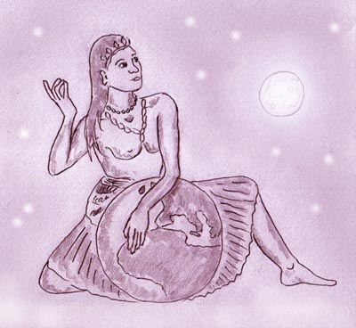

Gaia

Zusammenfassung der Sichtweisen von Devi/Gaia, wie ich es beobachtet habe

- Devi ist ein Verhalten fremd in welchem sie angebetet und verehrt wird. Das ist deshalb so, weil ihr Bewertungen fremd sind. Sie fühlt sich mit jedem Lebewesen identisch. Wird sie verehrt ist es für sie so als würde sie sich selbst verehren.
- Devi empfindet sich nicht "hoch oben" und den Menschen "unten", denn Oben und Unten gibt es für sie nicht. Sie ist nämlich alles, das Oben und das Unten.
- Devi bewertet nicht. Schuld, Verurteilung, all das, was wir als sündhaft bezeichnen, kennt sie nicht. Wie könnte sie zum Beispiel eine Katze als böse empfinden, weil sie eine Maus jagt? Es sind für Gaia nichts anderes als Lebensgesetze, die ihren Ausdruck finden. Auch Fehlverhalten eines Menschen ist für sie nichts anderes als dessen Lebensstrategie.
- Begegnet sie innerlich einer Yogini oder einem Yogi, vermittelt sie ihre Art der Wahrnehmung, sofern Yogi/ini sich innerlich öffnen und empfangen können. Da wir diese ihre Wahrnehmung nicht von außen feststellen wie etwa Worte, die wir hören, sondern ihre Wahrnehmungen so erleben, als wären wir es selbst, nennen wir dies im Maha Yoga "Übertragung von Zuständen" (Resonanz).
- Devi ist nicht allwissend in unserem Sinne. Sie erlebt das Leben von innen her und nicht aus der Sichtweise einer Logik. Sie nimmt etwa die Welt wie ein Käfer wahr. Aber sie ist nicht der Käfer, der eine Handlung setzt, etwa wie Krabbeln oder Saft trinken. Devi ist sein Lebensfunke aber nicht seine biologische Existenz.

Kommentare einer Hellseherin

Erklärungen der Hellseherin M.:
Devi und du, ihr seid ineinander verankert. Deinem Grundwesenszug nach,
seid ihr identisch. Ach, diese leeren Worte - Wie verpack ich
das jetzt? Ich meine nicht einen Grundwesenszug deines irdischen Lebens,
obwohl das hineinspielt. Es ist der Grundwesenszug deiner Seele, wie sie
immer ist. Das zieht sich durch die verschiedenen Leben. Es gibt eine
Art roten Faden. Du verkörperst Devi, versuchst es zumindest. Ich glaub
im Mittelalter sprach man von den Bildekräften der Natur, die die Wesen
formen. Sie bildet sich dir also ein - formt dich. Umgekehrt geht es
nicht. Existiert sie außerhalb von dir? Ja und nein. So wie für dich,
ist sie für niemanden.
Wunderschön von M. erklärt. Dennoch musste ich es einige Male lesen, bis ich es richtig verstanden habe. Das obwohl es in Worten klar ausgedrückt ist, so dass es besser nicht mehr geht.

Ich versuche das, was M. mir als Botschaft überbracht hat, in eigenen Worten zu erklären. Eher um mein eigenes Verständnis zu vertiefen.

Ich habe offenbar schon durch viele Leben diese Liebe erfühlt und mich ihr zugewendet. Dass ich die Intelligenz hinter dieser Liebe Gaia nenne, ist wohl das erste Mal so und entspricht momentan eher unserem europäischen Zeitgeist. In früheren Leben wendete ich mich ihr zu in der Gestalt der Muttergottes, von Mahashakti beziehungsweise Mahadevi, Tara oder von Kuan Yin. Je nach dem Kulturkreis, von dem ich geprägt wurde. Sogar in diesem Leben habe ich auf der Suche nach dieser Liebe, sobald ich sie zu erspüren imstande war, meine Hinwendung auf alle diese Erscheinungen von der Muttergottes bis zu Kuan Yin ausgerichtet. Ich habe versucht das zu werden, was ich erfühlt habe. Ich habe mich bewusst bemüht, mich von dieser Liebe prägen zu lassen. Das hat das Hellsehmedium M. auch gemeint.
Und sie hat hinzugefügt, und das war für mich schwer verständlich, dass ich durch diese Hinwendungen ein inneres, lebendiges Bild erschaffen habe. Ein Abbild oder Teil der Muttergottes, Mahadevi, Tara oder Kuan Yin, das in mir lebendig wurde und in mir als Seelenteil lebte. Deshalb hat sich mein Wesen immer mehr und mehr dem von Gaia genähert. Ich wurde ihr ähnlicher, ohne dass sich selbstverständlicher Weise Gaia geändert hätte.

Einklang des Bewusstseins

Vor einiger Zeit schrieb mir eine Yogini:
„Wenn ich bei Dir bin, und wenn Du mit mir redest, erfühle ich immer Devi in Dir. Und weil sie das so schön fand, schrieb sie es mir in diesen Versen, in der Sprache ihrer zweiten Heimat.“

Ich hab Dir bisher nie gesagt, wenn ich Dir nah,
es war Devi, die ich immer bei Dir sah!
Jedes mal war ich entzückt von ihrer Lieblichkeit,
nie sah ich Dich allein, immer ward ihr zu zweit!

In Deinem Herzen ist ein Teich,
dort ist eine Lotusblüte einem Throne gleich.
sanft und voller Zärtlichkeit Devi auf dem Lotos wohnt,
ihr goldnes Licht Dein Herz durchsonnt.

Immer, wenn Du verzückt Dich einer Blume zugeneigt,
war es, weil Devi sich dir hatte in ihr gezeigt.
Und wenn Deine Liebe dann ist voll erglüht,
auch der Lotus Deiner Devi golden ist erblüht.

Es ist tiefe Liebe, die euch verbindet,
die Leid und Kummer überwindet,
ihr seid einander's Glück und Seligkeit
verbunden seid ihr in alle Ewigkeit.

Rechtshinweise

Erstausgabe Wien, 2011. Völlig neu bearbeitet 2018
Urheber- und Publikationsrechte aller Zeichnungen, Fotos und Texte von Alfred Ballabene. Textausschnitte sind mit genauen Zitaten versehen.
Nach GNU Richtlinien frei gegeben.

Ich bedanke mich für Ihren Besuch

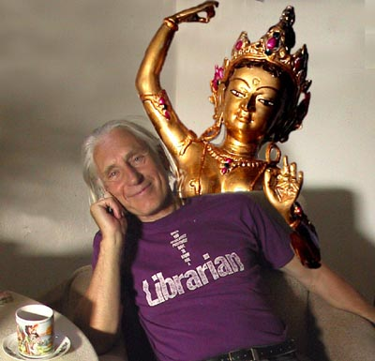

Alfred Ballabene

